ტენდერი ბანკომატებისა და გადახდის აპარატების ჯიხურის დამზადებასა და მონტაჟზე

გამოცხადების თარიღი:  დასრულების თარიღი: | 26.08.2020  07.09.2020
საკონტაქტო პირი: | სალომე ყუფარაძე  s.kuparadze@bog.ge  +995 599 611 222  გიორგი ნონიკაშვილი  g.nonikashvili@bog.ge  +995 593 45 15 57

ტენდერი

ბანკომატების და გადახდის აპარატების ჯიხურის დამზადებასა და მონტაჟზე.
სარჩევი
ინსტრუქცია ტენდერში მონაწილეთათვის 2
სატენდერო მოთხოვნები 2
დამატებითი ინფორმაცია: 3
დანართი N1: სპეციფიკაციები და ფასების ცხრილი 4
დანართი N2: საბანკო რეკვიზიტები 6

ინსტრუქცია ტენდერში მონაწილეთათვის
სს საქართველოს ბანკი აცხადებს ტენდერს ბანკომატების და გადახდის აპარატების ერთი ერთეული ჯიხურის დამზადებასა და მონტაჟზე.

პრეტენდენტებმა სისტემაში უნდა ატვირთონ სატენდერო დოკუმენტაციით მოთხოვნილი ყველა დოკუმენტი. პრეტენდენტის მიერ ასატვირთი ყველა დოკუმენტი და ინფორმაცია დამოწმებული უნდა იყოს უფლებამოსილი პირის ხელმოწერითა და ბეჭდით;

დანართი N1 - მომსახურების დეტალური სპეციფიკაცია და ფასების ცხრილი:
ტენდერში მონაწილეობის მისაღებად აუცილებელია კომპანიამ შეავსოს შემოთავაზებული ფასების ცხრილი;

სატენდერო წინადადება წარმოდგენილი უნდა იყოს საქართველოს ეროვნულ ვალუტაში - ლარში და მოიცავდეს კანონმდებლობით გათვალისწინებულ გადასახადებს და გადასახდელებს.

დანართი N2:
ტენდერში მონაწილეობის მისაღებად აუცილებელია ორგანიზაციამ წარმოადგინოს საბანკო რეკვიზიტები - დანართი N2;

სატენდერო მოთხოვნები
- გამოცდილების მინიმალური მოთხოვნა: ტენდერში მონაწილეს უნდა ჰქონდეს სულ მცირე 1 წლიანი გამოცდილება მომსახურების სფეროში;
- სარეკომენდაციო წერილი: პრეტენდენტმა უნდა წარმოადგინოს საქართველოს რეზიდენტი ორგანიზაციის მიერ გაცემული, სულ მცირე 1 სარეკომენდაციო წერილი.
- პრეტენდენტის წინააღმდეგ არ უნდა მიმდინარეობდეს გადახდისუუნარობის საქმის წარმოება და პრეტენდენტი არ უნდა იყოს ლიკვიდაციის / რეორგანიზაციის პროცესში;
- შემოთავაზებული წინადადებები ძალაში უნდა იყოს სულ მცირე 90 დღის განმავლობაში ტენდერის გახსნიდან.
წარმოსადგენი (ასატვირთი) სატენდერო დოკუმენტების სია:
- წინამდებარე დოკუმენტი, დაბეჭდილი და ხელმოწერილი უფლებამოსილი პირის მიერ. დასკანერებული PDF ფორმატში;
- დანართი N1 დასკანერებული და ხელმოწერილი უფლებამოსილი პირის მიერ;
- დანართი N2 შევსებული სრულად, დასკანერებული PDF ფორმატში;
- სარეკომენდაციო წერილი, მინიმუმ 1 კომპანიის მიერ გაცემული;
- ამონაწერი სამეწარმეო რეესტრიდან;

დამატებითი ინფორმაცია:

ტენდერის განმავლობაში დამატებითი ინფორმაციის მოპოვება ან დაზუსტება შესაძლებელია საკონტაქტო პირთან დაკავშირებით ელექტონული ფოსტის ან ტელეფონის საშუალებით.

ტენდერის დასრულების შემდეგ სატენდერო კომისია განიხილავს მოწოდებულ ინფორმაციას და გამოავლენს საუკეთესო პირობების მქონე მომწოდებელს.

ბანკი იტოვებს უფლებას, რომ ნებისმიერ ეტაპზე შეწყვიტოს ტენდერი და წინამდებარე ტენდერის გამოცხადება არ ავალდებულებს ბანკს კონტრაქტის გაფორმებას რომელიმე მომწოდებელთან.

ხელშეკრულების და წინამდებარე დოკუმენტის პირობებს შორის წინააღმდეგობის შემთხვევაში უპირატესობა მიენიჭება ხელშეკრულების პირობებს.

ბანკი იღებს ვალდებულებას შეამციროს გარემოზე ზემოქმედება და უზრუნველყოს გარემოს დაცვითი და მდგრადი განვითარების კომპონენტების მონიტორინგი.

ბანკი თანამშრომლობს იმ მომწოდებლებთან, რომლებიც იზიარებენ იგივე სტანდარტებს და მათ პოლიტიკაში და ყოველდღიურ საქმიანობაში ასახულია სახიფათო ნარჩენების, ენერგიის, წყლის და ნახშირორჟანგის მინიმაზაციის მიზნით დასახული ქმედებები და ყოველდღიურ საქმინობაში ახდენენ ამის კონტროლს, რის დამადასტურებლად შეუძლიათ დოკუმენტაციის წარმოდგენა.

ბანკთან თანამშრომლობის შემთხვევაში მხარე აცხადებს რომ:

- სრულად და ჯეროვნად დაიცავს გარემოს დაცვის, ადგილობრივი ან/და საერთაშორისო კანონმდებლობის მოთხოვნებს, მათ შორის, გარემოზე ზემოქმედების შეფასების ანგარიშით თუ ეკოლოგიური ექსპერტიზის დასკვნით გათვალისწინებულ მოთხოვნებს ან/და სანებართვო თუ სალიცენზიო პირობებს;
- უზრუნველყოფს ნარჩენების შეგროვებას, ტრანსპორტირებასა და დამუშავებას, კანონმდებლობის შესაბამისად;
- ნებისმიერი ისეთი გარემოების (მათ შორის, ერთმნიშვნელოვნად ნებისმიერი სახის ავარიის, ინციდენტის ან/და უბედური შემთხვევის) დადგომიდან, რომელიც საფრთხეს უქმნის გარემოს დაცვას ან/და გარემოს დაცვის ადგილობრივი ან/და საერთაშორისო კანონმდებლობის მოთხოვნების დარღვევიდან ან ასეთი გარემოებების დადგომის საშიშროების წარმოშობიდან 5 (ხუთი) საბანკო დღის ვადაში აცნობებს ბანკს აღნიშნულის თაობაზე და იმ ზომების შესახებ, რომელსაც იგი იღებს ზემოთ ხსენებული გარემოებების აღმოსაფხვრელად.
- სრულად დაიცავს შრომის უსაფრთხოების წესებსა და ნორმებს საქართველოში მოქმედი კანონმდებლობის შესაბამისად.

ვეთანხმები ტენდერის პირობებს

კომპანიის დასახელება
უფლებამოსილი პირის ხელმოწერა _______________

დანართი N1: სპეციფიკაციები და ფასების ცხრილი

გამარჯვებულ კომპანიასთან გაფორმდება ერთჯერადი ხელშეკრულება, რომლის ფარგლებშიც პრეტენდენტი პასუხისმგებელი იქნება ბანკის მიერ მითითებული ადგილზე განათავსოს ბრენდირებული ჯიხური (დანართი 1-ის შესაბამისად), სადაც ინტეგრირებული იქნება ჩარიცხვის აპარატი და ბანკომატები. შეთანხმებული ვიზუალის მიხედვით, გამარჯვებულმა კომპანიამ უნდა დაამზადოს, შეათანხმოს მერიის მუნიციპალიტეტის შესაბამის სამსახურებთან და განათავსოს ბანკის მიერ მითითებულ ლოკაციაზე ;
შესრულების ვადა:

სერვისის აღწერილობა | ფასი (ლ.)
ბრენდირებული ჯიხურის დამზადება/მონტაჟი
- მეტალის კარკასი
- ალუმინის შეფუთვა
- ჯიხურის ბრენდირება
- მერიასთან შეთანხმება

ბანკი უზრუნველყოფს საჭირო რაოდენობის ჩარიცვის აპარატებით და ბანკომატებით მომარაგებას;
ელექტროობის და ქსელის სამუშაოებს უზრუნველყოფს ბანკი.

კომპანიის დასახელება
უფლებამოსილი პირის ხელმოწერა: _______________

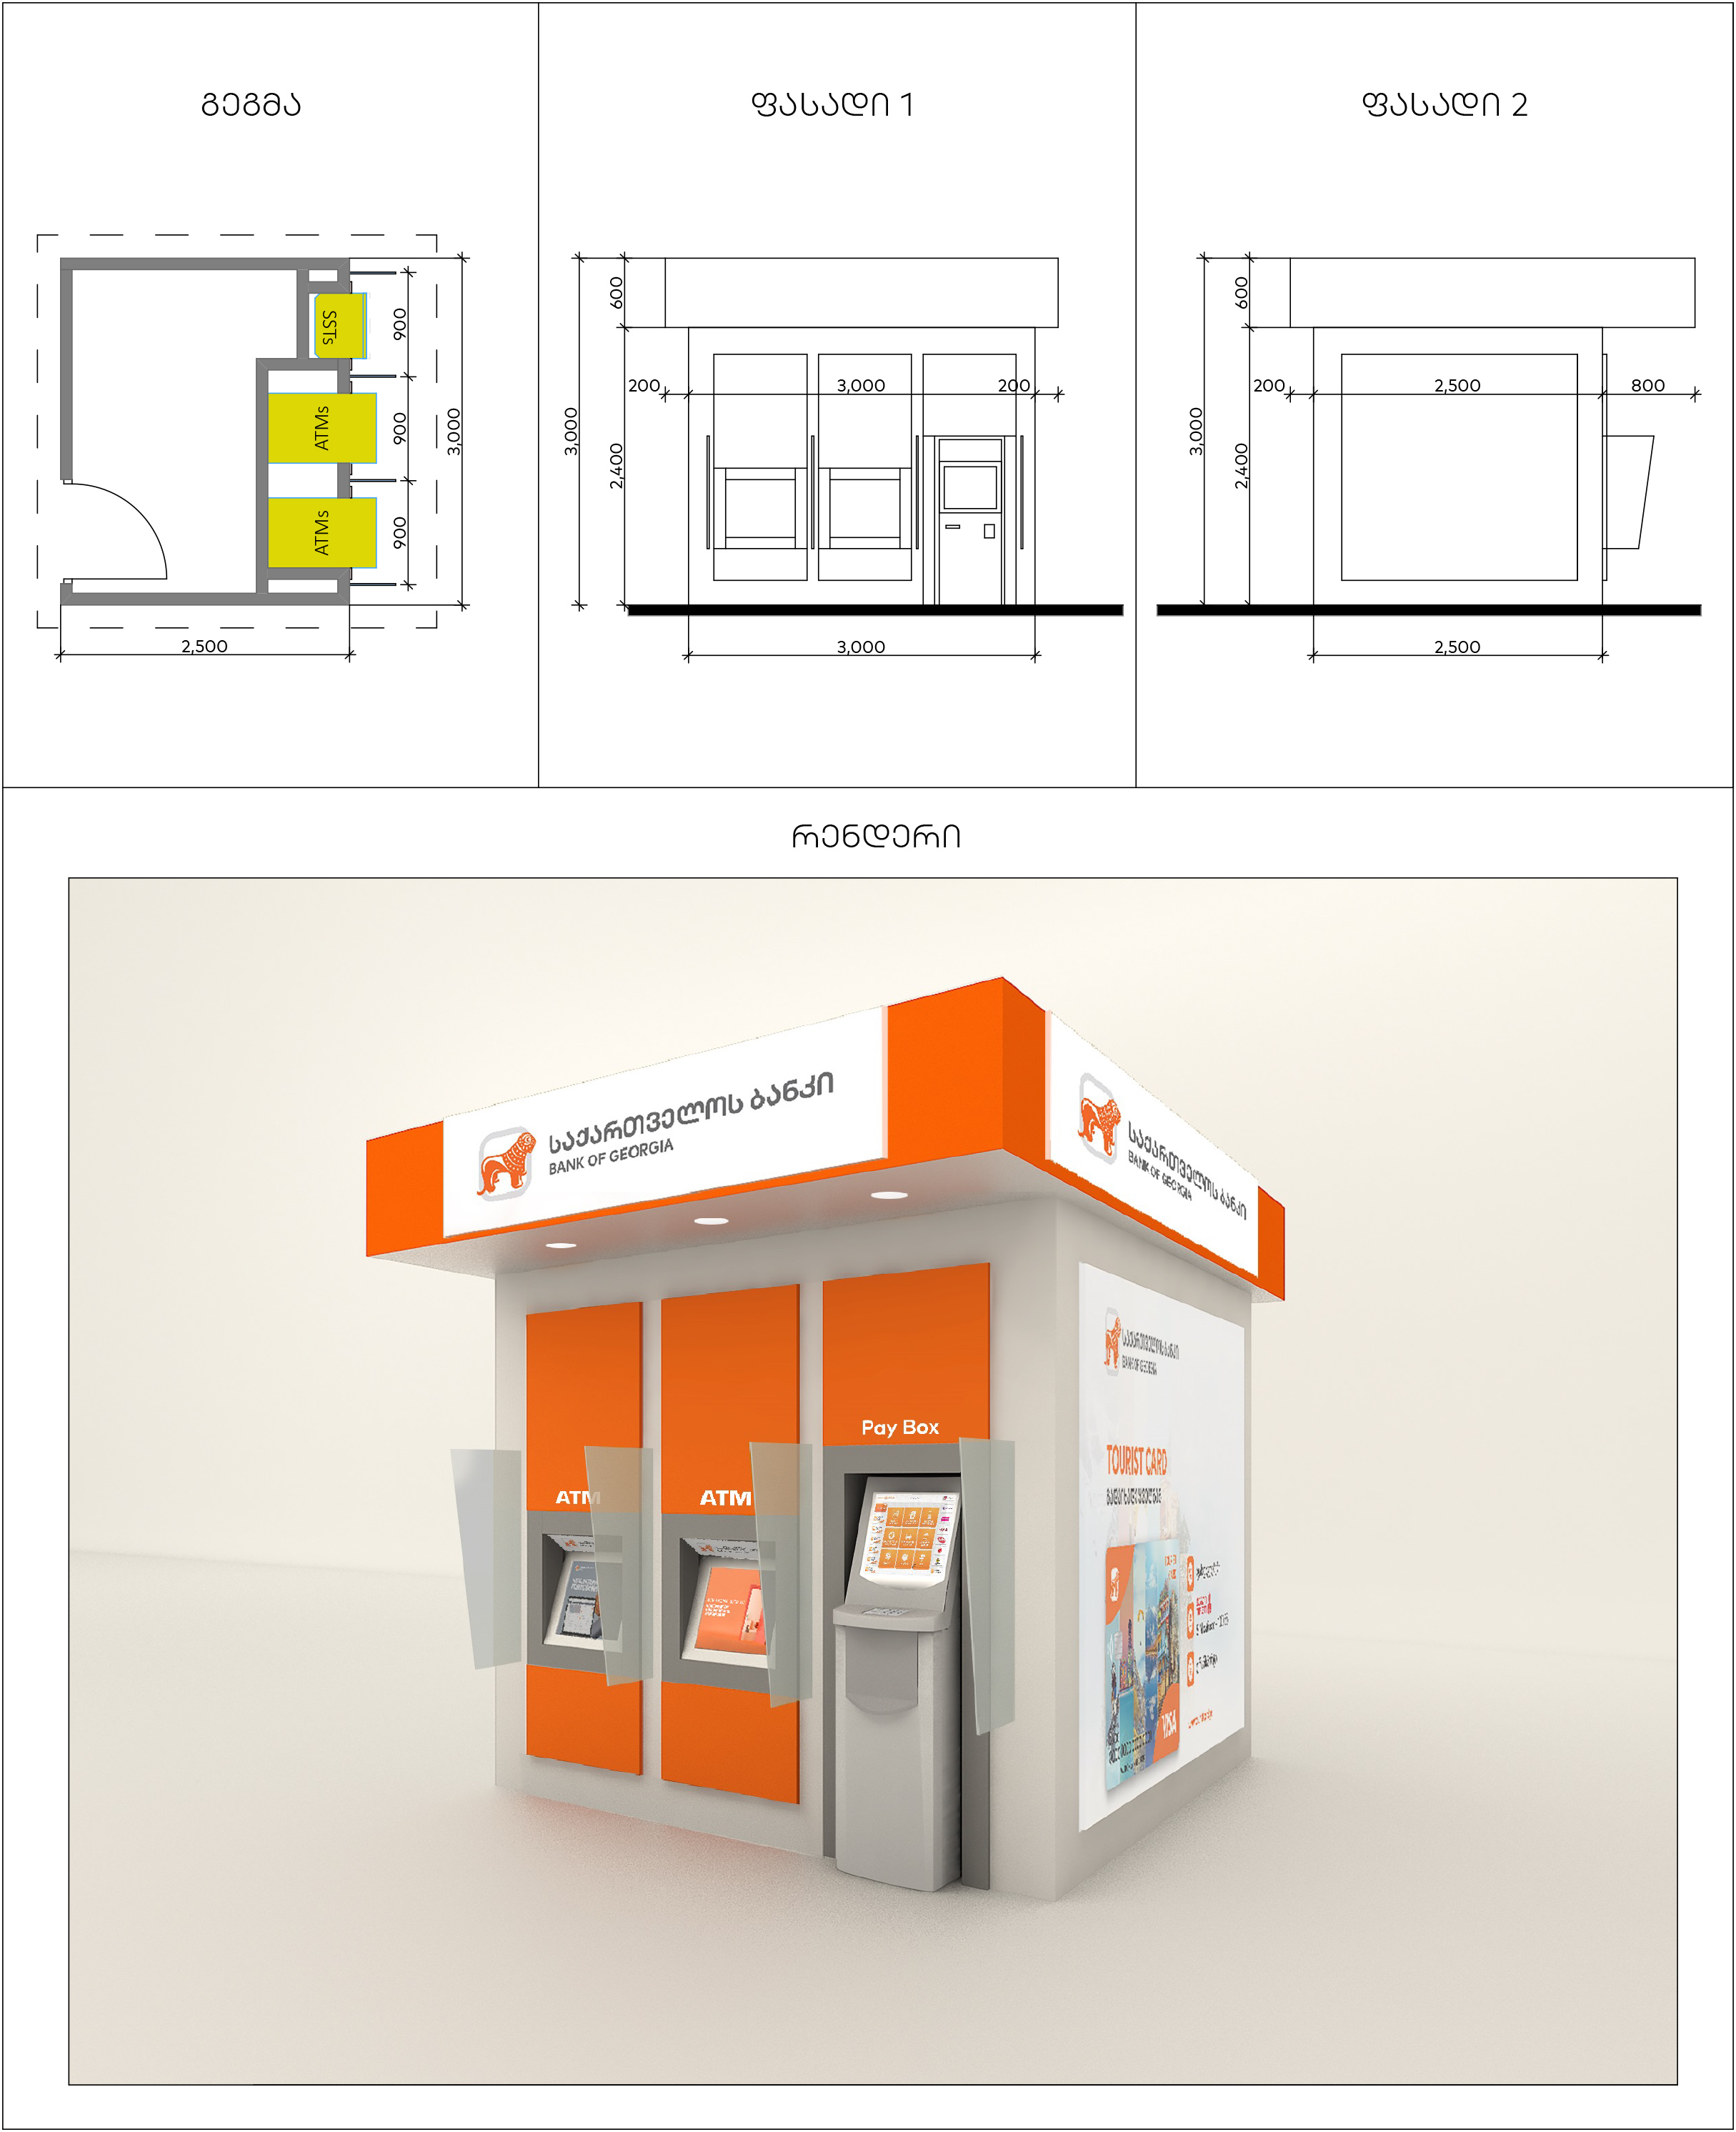

დანართი N2: საბანკო რეკვიზიტები
ორგანიზაციის დასახელება:
საიდენტიფიკაციო კოდი:
იურიდიული მისამართი:
ფაქტიური მისამართი:
ხელმძღვანელის სახელი და გვარი:
ხელმძღვანელის პირადი ნომერი:
ხელმძღვანელის ტელეფონის ნომერი:
საკონტაქტო პირის სახელი და გვარი:
საკონტაქტო პირის პირადი ნომერი:
საკონტაქტო ტელეფონი:
ელექტრონული ფოსტის მისამართი:
ვებ-გვერდი:

ბანკის დასახელება:
ბანკის კოდი:
ბანკის ანგარიშის ნომერი:

კომპანიის სახელი

უფლებამოსილი პირის ხელმოწერა _______________

